**Obat Saran Dokter Untuk Penis Mengeluarkan Nanah Di Apotik**

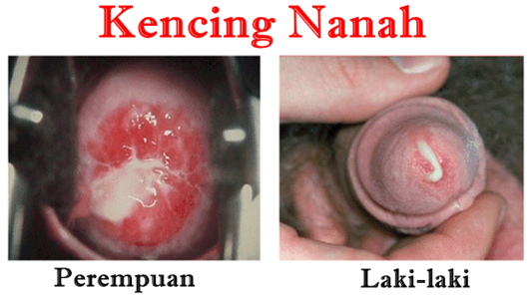

Keluarnya cairan dari penis yang bertekstur lengket berwana bening, kekuningan, ataupun kehijau-hijauan bisa disebabkan oleh banyak faktor. Namun dalam banyak kasus, keluar cairan dari penis bisa jadi tanda dari masalah kesehatan serius.  
Penyebab umum keluar cairan dari penis

Adanya partikel atau zat asing yang keluar dari penis (selain sperma) dalam banyak kasus merupakan tanda penyakit menular seksual atau infeksi lainnya. Jika Anda mengalami kondisi ini, segeralah berkonsultasi ke dokter untuk mendapatkan diagnosis akurat dan penanganan yang tepat sesuai dengan kebutuhan Anda. Berikut ini beberapa penyebab umum keluar cairan dari penis.

**1. Gonore**

Gonore atau kencing nanah adalah penyakit kelamin yang disebabkan oleh bakteri Neisseria gonorrhoeae. Bakteri ini sering menyebar dari satu orang ke orang lain melalui hubungan seksual, termasuk seks oral, anal, dan vaginal. Sering berganti-ganti pasangan seksual serta tidak menggunakan kondom saat berhubungan seks meningkatkan risiko seseorang terkena penyakit ini.

Sebagian besar pria mungkin tidak akan menyadari gejala penyakit ini, karena dalam banyak kasus gonore memang tidak memunculkan gejala yang berarti. Gejala yang paling khas dari penyakit gonore adalah keluar cairan dari penis yang kental dan lengket berwarna krem, kuning, atau kehijau-hijauan seperti nanah disertai dengan rasa sakit luar biasa saat buang air kecil. Selain itu, beberapa gejala lain yang juga mungkin muncul seperti bengkak dan kemerahan pada bukaan penis, bengkak atau nyeri pada testis, serta jadi sering bolak-balik buang air kecil.

**2. Klamidia**

Klamidia adalah infeksi menular seksual yang disebabkan oleh bakteri Chlamydia trachomatis. Penyakit ini hanya bisa ditularkan melalui cairan genital saja. Jadi, Anda tidak akan tertular penyakit ini dari dudukan toilet, handuk, peralatan makan, kolam renang, ciuman, dan pelukan.

Layanan konsultasi dan pemesanan

Whatsapp: [082236775535](https://api.whatsapp.com/send?phone=6282236775535&text=Halo%20herbalist%20saya%20mau%20pesan%20obat%20KencingNanah)

Klik lewat [tokopedia](https://www.tokopedia.com/jamualamidenatur/obat-sipilis-dan-kencin9-nanah)

Kebanyakan orang yang memiliki penyakit ini tidak menyadari bahwa dirinya mengidap klamidia. Pasalnya, gejala penyakit klamidia tidak selalu dikenal. Jika ada beberapa gejala muncul, biasanya Anda baru akan mengetahuinya setelah seminggu atau lebih dari masa penularan.

Ketika terdapat gejala, umumnya seorang pria mungkin akan mengeluarkan cairan bening atau keruh yang muncul di ujung penis. Selain itu, Anda juga mungkin merasakan sakit luar biasa saat buang air kecil, panas dan gatal di lubang penis, serta terjadinya pembengkakan di sekitar testis.

**3. Trikomoniasis**

Trikomoniasis adalah penyakit kelamin yang disebabkan oleh parasit Trichomonas vaginalis. Infeksi ini bisa menyerang pria dan wanita yang sering berganti-ganti pasangan, berhubungan seksual tanpa kondom, serta memiliki riwayat penyakit kelamin sebelumnya.

Meski wanita lebih berisiko tinggi mengalami trikomoniasis, tak menutup kemungkinan bagi pria untuk mengidap penyakit ini pula.

Biasanya gejala trikomoniasis akan muncul dalam waktu satu bulan setelah terinfeksi. Meski begitu, kebanyakan orang yang mengidap penyakit ini tidak mengalami gejala apa pun. Ketika terjadi gejala, gejala yang muncul adalah sering buang air kecil dan umumnya disertai dengan rasa sakit, muncul cairan kental dan lengket dari penis, kemerahan, serta bengkak di ujung penis.

Meskipun tidak fatal, penyakit ini dapat memicu beragam komplikasi serius, seperti ketidaksuburan dan tersumbatnya uretra (saluran kemih) pada pria

**Obat Saran Dokter Untuk Penis Mengeluarkan Nanah Di Apotik**

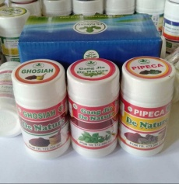

**Obat dan Pengobatan penis keluar nanah**

Antibiotik herbal obat kencing nanah yang tersedia di apotik denature ini adalah rekomendasi untuk anda jika ingin pengobatan cepat sekitar 2 hari tuntas. Ini adalah pilihan yang sangat tepat untuk anda ambil dan aplikasi kan. Karena obat kencing nanah alami ini bisa anda dapatkan dari mana pun anda bertempat tinggal tanpa memerlukan surat pengantar dari dokter. Apakah tidak bahaya jika mengkonsumsi obat ini tanpa perujuk dokter?. Tentu tidak, karena obat yang di produksi dari 100 persen tanaman dan tumbuhan ini telah beredar di masyarakat melalui penelitian para dokter dan ahli herbelis yang bekerja di badan hukum BPOM.

**Tentang antibiotik herbal obat kencing di apotik de nature**

* Obat kencing nanah ini sudah memiliki legalitas resmi dan telah di nyatakan aman di konsumsi oleh badan bpom.
* Obat kencing nanah ini sudah memiliki sertifikat halal dari mui, jadi dapat di pertanggung jawab kan ke hallalan nya.
* Obat kencing nanah yang saya tawar kan ini juga sudah memiliki sertifikat mutu internasional iso.
* Anda dapat meminta seluruh bukti legalitas dan sertifikat produk kami langsung ke pada layanan cs kami.
* Pastikan anda mendapat kan nya jika anda menginginkan semua itu.
* Harga relatif murah dan terjangkau oleh semua kalangan.
* Layanan cepat ramah dan bersahabat, dan anda tidak perlu merasa sunkan menceritakan keluhan anda.
* Proses pengiriman barang yang cepat menggunakan ekspedisi sesuai permintaan anda, bisa jnt, jne, tiki dan pos kilat indonesia.
* Pastikan barang sampai di tangan anda sesuai pesanan, jika ada kehilangan barang atau pesanan tidak sesuai maka kami ganti tanpa tambahan biaya sepeser pun.
* Jaminan uang kembali 100 persen jika barang tak sampai di alamat anda.
* Dan kami siap membantu dan memandu anda selama dalam masa penggunaan obat kencing nanah herbal kami ini.

Suatu produk herbal tersebut dinyatakan aman hanya apabila sudah dapat dibuktikan secara ilmiah keamanannya melalui serangkaian uji keamanan, antara lain uji toksisitas akut, uji toksisitas sub- akut, uji toksisitas kronik, dan uji teratogenik. Dan alhamdulilah, obat herbal produksiasli denature telah melewati serangkaian ujian tersebut dan kini telah beredar dengan izin dinkes bpom.

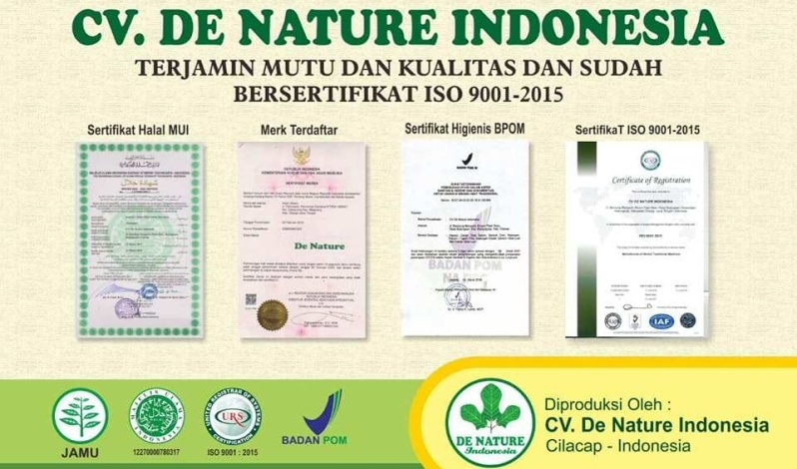

Lalu bagaimana cara mendapat kan [obat kencing nanah](https://obatpenyakitdiapotik.atavist.com/obat-kapsul-untuk-penis-mengeluarkan-nanah-disertai-sakit) ini. Jika anda benar benar paham dengan semua ulasan di atas, tentu saja anda akan berminat dengan obat herbal yang di rekomendasi kan di sini. Dan berikut adalah nomor layanan dan pemesanan kami. Segera lah hubungi dan ceritakan lah apa yang anda keluh kan dan apa yang anda butuh kan.

**LAYANAN KONSULTASI DAN PEMESANAN OBAT**

[**WhatsApp: 0822 3677 5535**](https://api.whatsapp.com/send?phone=6282236775535&text=Halo%20admin%20saya%20mau%20pesan%20obat%20k.nanah)

[**tokopedia link**](https://www.tokopedia.com/jamualamidenatur/obat-sipilis-dan-kencin9-nanah)

**LAYANAN CEPAT RAMAH DAN BERSAHABAT**

Karena semakin anda menunda pengobatan semakin memperburuk keadaan sebaik nya anda segera menghubungi layanan de nature di nomor yang tertera di atas. Semoga anda segera mendapatkan kesembuhan dari penyakit kencing nanah yang sangat menular dan berbahaya itu. Kesembuhan anad adalah perioritas utama kami di samping materi dan popularitas kami sendiri.

Baca juga:

[Cara Mengobati Gatal Kandidiasis Membandel Pada Vagina](http://sehat-dari-herbal.mystrikingly.com/blog/cara-mengobati-gatal-kandidiasis-membandel-pada-vagina)

[Bahaya Kutil Kelamin Dan Cara Sederhana Mengobatinya](http://sehat-dari-herbal.mystrikingly.com/blog/bahaya-kutil-kelamin-dan-cara-sederhana-mengobatinya)

[3 Penyebab Vagina Berlendir Gatal Dan Bau Busuk](http://sehat-dari-herbal.mystrikingly.com/blog/3-penyebab-vagina-berlendir-gatal-dan-bau-busuk)

[Salep Oles Obat Bintik Gatal Dan Lecet Di Kemaluan](http://sehat-dari-herbal.mystrikingly.com/blog/salep-oles-obat-bintik-gatal-dan-lecet-di-kemaluan)

[Cara Mengobati Vagina Bau Tak Sedap Di Sertai Rasa Gatal](http://sehat-dari-herbal.mystrikingly.com/blog/cara-mengobati-vagina-bau-tak-sedap-di-sertai-rasa-gatal)

[Cara Mengobati Varikokel Dengan Rempah Herbal Tanpa Operasi](http://sehat-dari-herbal.mystrikingly.com/blog/cara-mengobati-varikokel-dengan-rempah-herbal-tanpa-operasi)

**Alamat denature indonesia**

Jalan raya Majenang - Wanareja, Pahonjean RT 07 RW 09 atau Di Perum Cendana Asri No 8-9 Majenang, Margasari, Jenang, Majenang, Kabupaten Cilacap, Jawa Tengah 53257.